附件1

2017年“六一”儿童节公益电影观影活动
报名方式

本次活动对象主要为我市亲子家庭。如有意愿参加活动的家庭或公益组织，请于5月25日（星期四）中午12:00前通过以下方式完成报名：
（一）家庭报名渠道：
- 报名链接：
https://www.sojump.hk/jq/14257077.aspx
- 报名二维码：

- 公益组织报名渠道：
我市公益组织可组织符合条件的服务对象参加活动，通过填写报名回执进行报名,并于5月25日（星期四）中午12:00前将报名回执发至邮箱shezulian2014@126.com，邮件主题格式：观影报名+组织名称。

公益组织名称
公益组织联系人 | 姓名： |  | 联系方式：
家长姓名 | 联系方式 | 参加人数 | 孩子姓名 | 孩子身份证号码（用于购买保险）
合计 | （表格可根据内容自行添加）
注：本次活动预留名额200名，每个家庭限报3人，名额有限，以报名先后顺序，确认报名。本次活动将为参加活动的孩子购买保险，烦请提供孩子身份证号，我们将会作为保密资料妥善保管。

附件2

2017年“六一”儿童节公益电影观影活动
交通指引

方式一：地铁
1.五号线淘金站B出口，往西行600米。
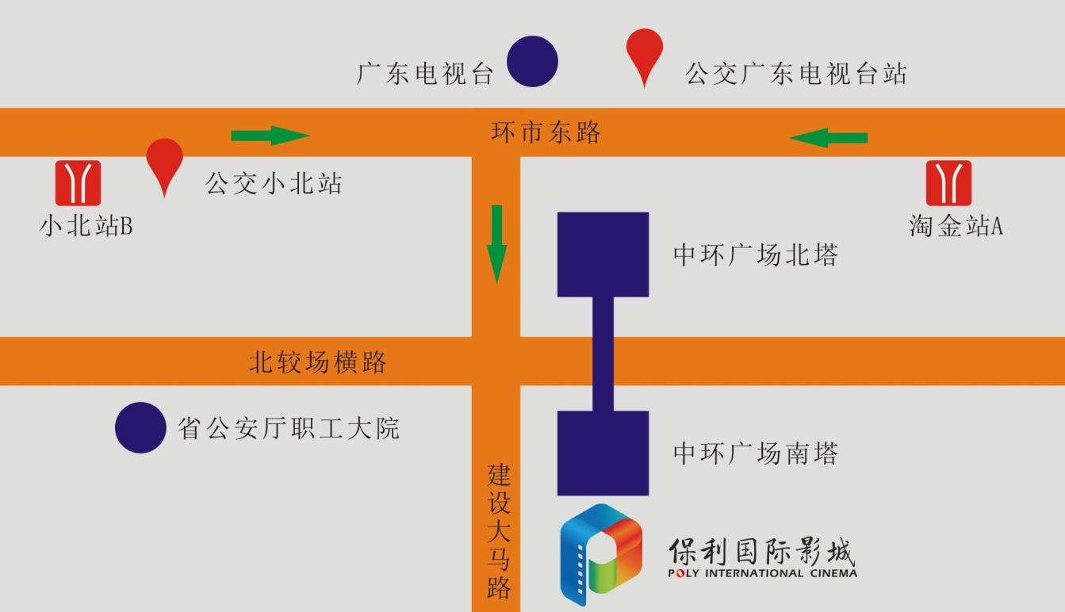
2.五号线小北站A出口，往东行600米。
方式二：公交
●广东电视台站：10路、189路、191路、219路、220路、225路、233路、256路、30路、482路、545路、550路、6路、63路、810A路、810路、833路、886A路、886路、B10路、高峰快线13路节假日专线
●小北站：93路、184路、189路、191路、219路、549路、833路、6路、10路、30路、176路、190路、810路、220路、225路、233路、256路、271路、278路、76A路、109路、110路、111路、280路、545路、550路、旅游公交1线

附件3

2017年“六一”儿童节公益电影观影活动
影片简介

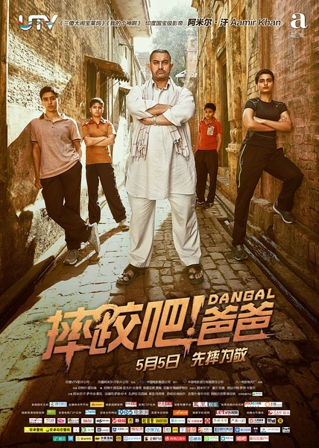
影片名称:《摔跤吧!爸爸》
国别：印度
类别：剧情、喜剧、传记、运动
片长：140分钟
简介：《摔跤吧！爸爸》是由尼特什·提瓦瑞执导、阿米尔·汗领衔主演的印度电影。电影根据真人真事改编，讲述的是前印度国家摔跤冠军马哈维亚·辛格·珀尕，因生活所迫放弃摔跤。他希望儿子可以帮他完成梦想——为印度赢得世界级金牌。不料命运捉弄让他生了四个女儿，偶然的机会他开始教女儿摔跤，努力使女儿变成世界级的摔跤手，期间趣事多多，但也由此引发了一连串有关舆论、宗教等社会话题的事件，尽管有极大的困难，最终大女儿们进入英联邦摔跤比赛并夺得冠。

